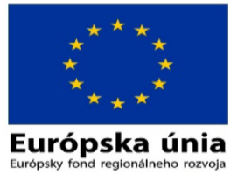
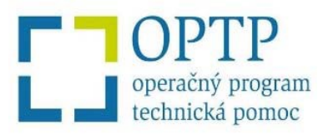

Názov projektu: „Financovanie mzdových nákladov oprávnených AK UPPVII priamo zapojených do systému riadenia a koordinácie EŠIF - 2“
Hlavný cieľ projektu: Zabezpečiť stabilizáciu zamestnancov ÚPPVII plniacich úlohu CKO
Výška poskytnutého NFP celkom: 3 850 000,- Eur
Druh projektu: Neinvestičný projekt TA
Dátum začatia realizácie aktivít projektu: 1.1.2019
Dátum ukončenia realizácie aktivít projektu: 31.12.2019
ITMS kód projektu: 301011U374
Prijímateľ: Úrad podpredsedu vlády SR pre investície a informatizáciu
Stručný popis projektu: Tento projekt nadväzuje na projekt „Financovanie mzdových nákladov oprávnených AK UPPVII priamo zapojených do systému riadenia a koordinácie EŠIF“ s ukončením aktivít projektu do 31.12.2018.
Projekt zabezpečí podporu a refundáciu mzdových výdavkov administratívnych kapacít (ďalej aj "AK") ÚPPVII ako centrálneho koordinačného orgánu (ďalej aj "CKO"), ktoré sú priamo zapojené do systému riadenia a koordinácie EŠIF v programovom období 2014 - 2020 na úrovni Partnerskej dohody. Oprávnenými zamestnancami sú AK, ktoré zabezpečujú úlohy CKO. Počet AK 94 je v súlade s uznesením vlády SR č. 181/2017 k Analýze stavu a určeniu počtu administratívnych kapacít pre európske štrukturálne a investičné fondy v programovom období 2014 – 2020. Podpora AK v programovom období 2014 – 2020 je základným predpokladom pre dosiahnutie efektívnej a účinnej koordinácie EŠIF.
Projekt je realizovaný prostredníctvom jednej hlavnej aktivity "Refundácia miezd zamestnancov ÚPPVII zabezpečujúcich plnenie úloh v rámci koordinácie využívania finančných prostriedkov z fondov EÚ". Refundácia sa týka mzdových výdavkov, vrátane odmien a zákonných odvodov zamestnávateľa na sociálne a zdravotné poistenie oprávnených zamestnancov zapojených do efektívneho a účinného systému riadenia a koordinácie EŠIF za obdobie 1-12/2019.

Projekt je spolufinancovaný z prostriedkov Európskeho fondu regionálneho rozvoja www.partnerskadohoda.gov.sk

